Tillsynsbegäran – information om höga naturvärden och fridlysta arter i avverkningsanmälan A 36356-2025 i Ljusdals kommun

Detta dokument behandlar höga naturvärden i avverkningsanmälan A 36356-2025 i Ljusdals kommun. Denna avverkningsanmälan inkom 2025-07-30 12:15:22 och omfattar 23,1 ha.

Vi begär härmed att Skogsstyrelsen fattar beslut enligt miljöbalken som säkerställer att skogens höga naturvärden bevaras samt säkerställer att EU-lagstiftning efterlevs och att artskyddsbrott förhindras. Vi önskar även ta del av de ställningstaganden och beslut som myndigheterna meddelar till följd av aktuell avverkningsanmälan och föreningens inlaga (se 34 § förvaltningslagen).

Nedan beskrivs fynd av naturvårdsarter och fridlysta arter som gjorts i det avverkningsanmälda området. I BILAGA 1 finns artfakta om fridlysta arter.

# Naturvårdsarter

I avverkningsanmälan har följande 4 naturvårdsarter hittats: tallbit (VU, §4), kolflarnlav (NT), mörk kolflarnlav (NT) och pilgrimsfalk (NT, §4). Av dessa är 4 rödlistade. För rödlistade arter har rödlistekategorin angivits inom parentes. För fridlysta arter anges även paragrafen i Artskyddsförordningen som arten är fridlyst enligt.

De påträffade naturvårdsarterna är ett tydligt kvitto på att detta rör sig om en skog med höga naturvärden. I Figur 1 visas en karta över det avverkningsanmälda området, där samtliga fyndplatser för naturvårdsarter som finns registrerade på Artportalen har markerats.

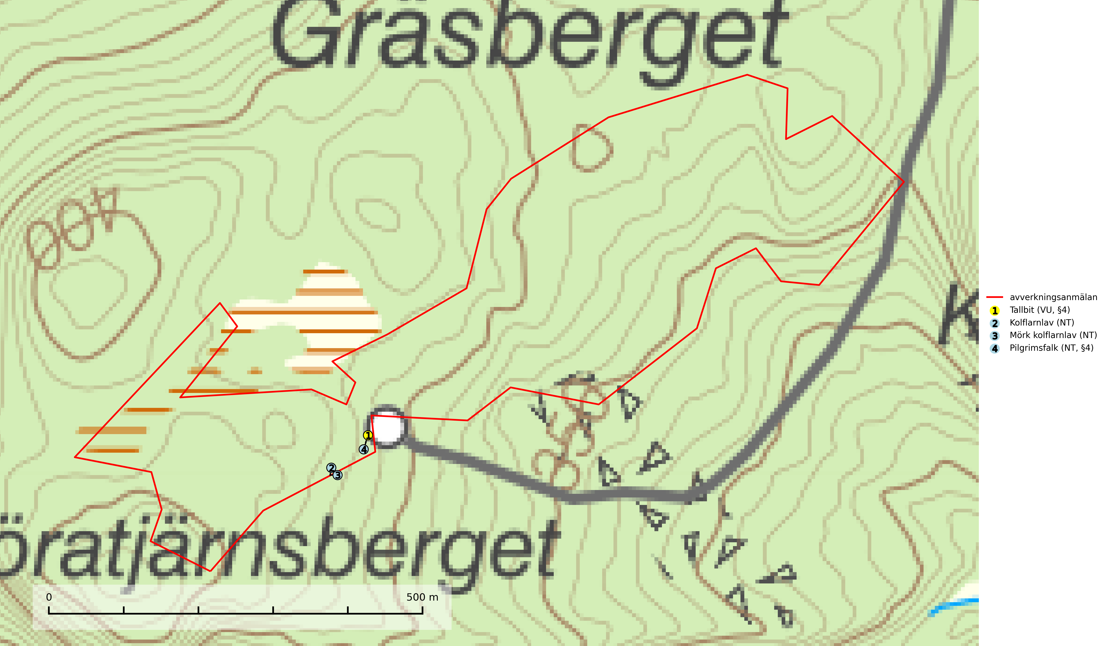

Figur 1. Fyndplatser för naturvårdsarter i det avverkningsanmälda området (röd linje). Markörer utan svart kant är placerade på fyndplatsen. Markörer med svart kant är placerade vid sidan av fyndplatsen och har ett svart streck som visar fyndplatsens exakta position. Kartans mittpunktskoordinat är N 6840204, E 553079 i SWEREF 99 TM.

**Kolflarnlav (NT)** är brandberoende och växer nästan uteslutande på kolad hård kärnved av tall. Etableringen verkar ske först 100–300 år efter brand och nytt substrat nybildas i mycket begränsad omfattning. Avverkning av tallskog av naturskogskaraktär med spår av återkommande bränder är ett hot och mängden lämplig ved att växa på för arten minskar dels på grund av naturlig nedbrytning men framförallt på grund av att det förstörs i samband med slutavverkningar, gallringar och markberedning. Såväl kolflarnlav som mörk kolflarnlav har glänsande bålfjäll och förekommer främst i tall- och blandbarrskogar av naturskogskaraktär med spår av återkommande bränder. Skogar som dessa hyser höga biologiska värden och bör skyddas (SLU Artdatabanken, 2024).

**Mörk kolflarnlav (NT)** är brandberoende och växer nästan uteslutande på kolad hård kärnved av tall. Arten förekommer främst i glesa, öppna tall- och blandbarrskogar av naturskogskaraktär och etableringen verkar ske sent efter brand, kanske först efter 100–300 år. Mörk kolflarnlav indikerar skog med höga naturvärden och vanligast är att den påträffas på rester av nedbrunna torrakor och högstubbar och lågstubbar som är så grova att hela innandömet är urbränt. Tall- och blandbarrskogar av naturskogskaraktär med spår av återkommande bränder hyser höga biologiska värden och bör skyddas (SLU Artdatabanken, 2024).

# Fridlysta arter

Följande fridlysta arter har sina livsmiljöer och växtplatser i den avverkningsanmälda skogen: tallbit (VU, §4) och pilgrimsfalk (NT, §4).

Observera att medlemsländerna är skyldiga att agera i enlighet med EU:s fågeldirektiv där det uttryckligen står att direktivet gäller för fåglar samt för deras ägg, bon och **livsmiljöer** (artikel 1). Vidare att de åtgärder som vidtas inte får leda till en försämring av den nuvarande situationen beträffande bevarandet av de fågelarter som avses i artikel 1 (artikel 13). Fågeldirektivet är styrande för tillsynsansvariga myndigheters ärendehantering, ställningstaganden och beslutsfattande.

**Tallbit (VU, §4)**, rödlistad som sårbar och prioriterad art i Skogsvårdslagen, har minskat med 25–75 % de senaste 30 åren. Tallbit ställer höga krav på sin livsmiljö och permanent förekomst av häckande tallbit finns huvudsakligen i gammal grandominerad barrblandskog av naturskogskaraktär. Reviren är relativt stora (12–75 hektar) och arten saknas i områden med storskaligt skogsbruk med hög andel stora hyggen och täta ungskogar. Områden med dokumenterad permanent förekomst har vanligtvis så stora naturvärden att skogsbruk är olämpligt (SLU Artdatabanken, 2024; Skogsstyrelsen, 2016). Observationer av tallbit i naturskog eller under häckningstid måste alltid utredas.

I BILAGA 1 finns mer detaljerad information om ekologi samt krav på livsmiljö hos fridlysta arter.

BILAGA 1 – Fridlysta arter

# Tallbit – ekologi samt krav på livsmiljön

Tallbit (VU, §4) är rödlistad som sårbar och prioriterad art enligt Skogsvårdslagen. Arten har minskat med 25–75 % de senaste 30 åren och minskningstakten överstiger gränsvärdet för Sårbar (VU) enligt A-kriteriet. (A4bc). Den förekommer från norra Dalarna och norrut genom de inre delarna av Norrland, norrut till norra Norrbotten. Området med regelbunden förekomst har kraftigt reducerats och 90 % av populationen förekommer numera i Norrbottens län (SLU Artdatabanken, 2024).

Tallbit ställer höga krav på sin livsmiljö och permanent förekomst av häckande tallbit finns huvudsakligen i gammal grandominerad barrblandskog av naturskogskaraktär med inslag av björk, gråal, rönn och viden, påfallande ofta i områden med inslag av myrmark och små vattendrag. Reviren är relativt stora (12–75 hektar enligt befintliga studier) och arten saknas i områden med storskaligt skogsbruk med hög andel stora hyggen och täta ungskogar. Områden med dokumenterad permanent förekomst har ofta så stora naturvärden att skogsbruk är olämpligt (SLU Artdatabanken, 2024; Skogsstyrelsen, 2016).

Arealerna grandominerad naturskog har i stora delar av landet blivit allt för små, och bestånden är dessutom i många fall allt för isolerade, för att kunna upprätthålla stabila populationer. Omdaningen av naturskogsartad skog till produktionsskog medför en förlust av viktiga häckningsmiljöer, något som förstärks av ökad fragmentering av kvarvarande naturskogsartade bestånd. Områden med dokumenterad permanent förekomst i naturskogsmiljöer kan ha så stora naturvärden att de bör bli föremål för områdesskydd eller naturvårdsavsättningar (Skogsstyrelsen, 2016).

Tallbiten flyttar normalt endast begränsade sträckor inom norra barrskogsregionen och de flesta vintrar ses den endast i mycket liten omfattning utanför häckningsområdet. Med långa och oregelbundna mellanrum uppträder tallbiten invasionsaktigt och i samband med sådana rörelser kan den observeras i stora delar av Sverige (SLU Artdatabanken, 2024).

## Referenser – tallbit

Skogsstyrelsen, 2016. *Vägledning för hänsyn till tallbit.* Vägledningar och kunskapsstöd artskydd - Skogsstyrelsen

SLU Artdatabanken, 2024. *Artfakta: tallbit (Pinicola enucleator).* https://artfakta.se/taxa/102125